ciciguo1
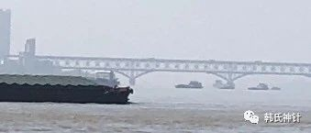

意无止境6周易乾卦象解数解理解.下
原创 ciciguo1 韩氏神针

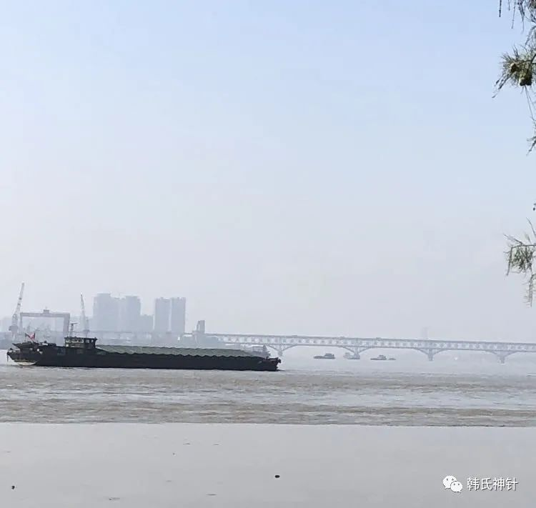

乾卦理解
----- 周易乾卦的天道思想和周期性规律

诗曰：坐地日行八万里，巡天遥看一千河

人类与地球一起每时每刻永无休止地处于若干不同层次的天体复合运动中，人和宇宙世界有着共同的规律。宇宙世界井然有序，和谐协调，亿万斯年无不如是。内经曰“人生于地，悬命于天，天地合气，命之曰人”，自然界不仅用自己的物质材料产生于人，而且把自身的基本属性即阴阳五行周期性规律传输给人。悬命于天，意味着人的生命功能来源于天，受制于天。

什么是天，天就是天道、天行，就是天地万物在运动过程中具有的螺旋复制、反复循环的自组织、自相似的时空结构功能。乾卦就是对这一循环过程的模拟和体现。

感应规律是大自然的基本规律，人心与宇宙节律是不谋而合的，这是天人合一的精髓所在。周易采用取象比类的思维方式，用具体的形象来表达天下万物复杂的运动过程，取象数变化反映现实物质运动规律，即是天人全息感应的客观模拟，是天道哲学思想慧命。周易是动态、变化的宇宙结构与规律的缩影，人心也是宇宙的缩影，人的思维是宇宙造就的产物，人的思维能进行各种各样的超时空运动，乃是宇宙整体运动的反映。“天地与我并生，而万物与我为一”，心物相通，智慧全息， 此所谓王阳明心外无物，心外无理是也。

前面文章已叙及，周易内在结构的成型过程是从数到象，从象到卦，从卦到辞，数和象是基础，通过对符号体系的的推演，模拟天道运行，并推天道以明人事，即通过卦爻辞体系推演天道运行，进而启发君子意会运世之道，以感通天下。

周易卦的象解就是通过卦爻辞的文字画出图画，造就意境，以触类旁通；象是主题，爻是方法，《易•系辞上》：“引而伸之，触类而长之，天下之能事毕矣。” 数解就是用坐标和数字表达运动过程，理解就是透过文字理解意境和数字所表述的运动过程，理解文字背后的真正意思，解读微言大义。

象和数的解释是不变的，理的解释是成千上万的，也就是说象和数是公式，理是应用题，公式是不变的，应用题是无穷的。所以每一卦的理解可以有很多，但是前提是有正确的象解和数解。

解读卦爻辞必须以对卦象的的正确解释为基础，理需依境而生，抛弃卦象单纯解读卦爻辞就会流于胡乱联系，解释众多的状况。单纯从文辞入手，是很难理解周易独特的思维模式和内在义理的。

我们来看一下解易诸家解周易卦爻辞。还是以坤卦“六二，直方大，不习无不利”为例。

对“直方大”的解释

《周易正义》注：“居中得正，极于地质”。孔颖达对王弼的注进一步解读：“《文言》云，‘直其正也’，二得其位，极地之质，故亦同地也。俱包三德，生物不邪，谓之直也；地体安静，是其方也；无物不载，是其大也。”

《周易集解》引干宝曰：“……阴出地上，佐阳成物，臣道也，妻道也。臣之事君，妻之事夫，义成者也。臣贵其直，义尚其方，地体其大，故曰‘直方大’”。

《周易程氏传》：“二，阴位在下，故为坤之主，统言坤道中正在下，地之道也。以直方大三者形容其德用，尽地之道也。……直方大，孟子所谓至大至刚以直也。”

《周易本义》注：“柔顺正固，坤之直也；赋形有定，坤之方也；德合无疆，坤之大也。”

《尚氏周易学》：“二为《坤》本位，《坤》二之利，与《乾》五之利同也……二得位中正，故曰直……盖方者地之体，大者地之用，”。

对“不习无不利”的解释

《周易正义》注：“居中得正，极于地质，任其自然而物自生，不假修营而功自成，故‘不习’焉而‘无不利’”。孔颖达进一步解释：“生物不邪，谓之直也；地体安静，是其方也；无物不载，是其大也。既有三德极地之美，自然而生，不假修营，故云‘不习无不利’”。

《周易集解》引荀爽曰：“物唱乃和，不敢先有所习。阳之所唱，从而和之，‘无不利也’”。

《周易程氏传》：“不习谓自然，在坤道则莫之为而为也，在圣人则从容中道也。”

《周易本义》注：“……故其德内直外方而又盛大，不待学习而无不利。”

曾仕强解为，不去学习不健康的恶习就不会不利。

傅佩荣解释，不必修习，无不有利。

高亨《周易古经今注》：“习，谓闲习也。方舟以渡，不易倾覆，虽甚不习于操舟之术，亦不至有陨越之虞。”

这些卦爻辞的解释会给大家一个感觉，就是一家一个解释，看多了就更加无所适从，恨不得把所有解周易的书都烧掉。这些解释即不是对周易卦爻辞的象解，也不是数解，只能说是各家对卦爻辞的个人理解，所以这些解周易的书并不能称为周易，而应该称作某某对周易的个人理解！这些理解中，有理解的好的，更多的是一些个人的自以为是的理解。

总的来看，虽然对周易的解读可以说是汗牛充栋，但没有一家令人满意。这些对周易的解读可以笼统的分为四派，第一派认为卦爻辞只是占筮的记录，无思想性可言；第二派以汉易为代表，过分追求卦内各爻的关系，而忘了卦爻辞的系统整体性和思想性；第三派只注重阐发思想，完全或者基本脱离了周易思维理路和象数，随意联系阐发；第四派就是单纯以训诂解周易，认为通过文字训诂就能了解卦爻辞的意义。这四派虽然各有其价值，但总体上却不可能解决周易解读问题。

如何正确理解乾卦？有了乾卦的象解和数解，那么只要代入条件，就可以以乾卦推理出无穷多的道理，乾卦描述的是天道循环、物极必返，是太极，是宇宙论，是本体论，是对立统一，是否定之否定，是质量互变原理，又有什么道理超出乾卦所描述呢！“观天之道，执天之行，尽矣”。

乾卦给出了天道盈虚消息，动变无穷，物极必返的卦象，君子看了这个卦象，应效法天道、精进有为，在日新月异的的运动变化中实现自身价值。
所以看了此卦可以有以下理解
- 君子以自强不息
- 君子以与时俱进、与时偕行，时止则止，时兴则行，动静不失其事，其道光明
- 君子以见机而作
- 君子以藏器待时、待时而动
- 君子以数往知来
- 君子以安不忘危、存不忘亡
- 君子以穷则思变，事情发展到一定阶段，就会陷入瓶颈，难以继续，只有改变才能让事情继续发展
- 君子以能屈能伸，不得志时能忍耐，得志时能施展抱负
…………………

乾卦卦爻辞本身文字歧义不多，各家解乾卦也只是方向不同，层次不同，相对其他卦来说歧义不多。如以下这种常见的解释也是乾卦的理解的一种。

1 、潜龙勿用：在时机不成熟或者自己能力不够的时候，暗中积蓄自己的力量；

2 、见龙在田：经历了潜藏积蓄，要抓住一定的时机，才能崭露头角；

3 、终日乾乾：这时你要提高警惕，千万不要因为自己所做的一点成绩而自满、得意，应时时刻刻检讨、省视自己的言行；

4 、或跃在渊：抓住机会，在努力拼搏中将我们的事业和人生推向更高处；

5 、飞龙在天：事业巅峰即将来临，人生的指针正处在宏图大展的好时机上，准备一飞冲天；

6 、亢龙有悔：知进知退，知进退存亡而不失其正，才能够保身，保富贵，保持事业的兴旺和不断发展；
还有以下这种看似是翻译其实也是理解的一种！
【原文】
初九①：潜龙勿用②。
《象》曰：潜龙勿用，阳在下也。
【译文】
初九：潜藏的龙，无法施展。
《象辞》说：潜藏的龙，无法施展，因为初九阳爻处在一卦的下位，所以压抑难伸。

【原文】
九二：见龙在田，利见大人①。
《象》曰：见龙在田，德普施也。
【译文】
九二：龙出现在大地上，有利于会见贵族王公。
《象辞》说：龙出现在大地上，喻指君子走出了压抑的低谷，正开始谋取能够广泛施予德泽的社会地位。

【原文】
九三：君子终日乾乾①，夕惕若，厉，无咎②。
《象》日：终日乾乾，反复道也。
【译文】
九三：有才德的君子始终是白天勤奋努力，夜晚戒惧反省，虽然处境艰难，但终究没有灾难。
《象辞》说：君子整日里勤奋努力，意思是反复行道，坚持不舍。
【原文】
九四：或跃在渊，无咎①。
《象》曰：或跃在渊，进无咎也。
【译文】
九四：龙也许跳进深潭，没有灾难。
《象辞》说：龙也许跳进深潭，表示可以有所作为而没有灾难。

【原文】
九五：飞龙在天，利见大人①。
《象》曰：飞龙在天，大人造也②。
【译文】
九五：龙飞腾在空中，有利于会见贵族王公。
《象辞》说：龙飞腾在空中，意味着君子大有所为。

【原文】．
上九：亢龙有悔①。
《象》曰：亢龙有悔，盈不可久也。
【译文】
上九：升腾到极限的龙会有灾祸之困。
《象辞》说：升腾到极限的龙会有灾祸之困，这是警戒人们崇高、盈满是不可能长久保持的。
【原文】
用九①：见群龙无首，吉。
《象》曰：用九天德，不可为首也。
【译文】群龙出现在天空，看不出首领，吉利。
《象辞》说：六爻全阳，纯阳纯刚正是天道之性，至高无上，不可能再有别的首领。

这些解释应该看作是乾卦千千万万理解中的一种，不应执着。如果认为类似的周易卦爻辞解释是就是解周易，那么卦就给解死了。

乾卦天之道，其遍流万物而不变，可以讲的道理是无穷的，但是能讲出来的道理不是真道理，懂不一定会，知不一定能行。发自内心的道理，才是真道理，能自动运行的知才是真知， 此王阳明所谓知行合一也。 解卦，讲道理，本质上还是指月之手、渡河之舟、过河之桥，是为了获得真知。 真经易得，真理难明！ 唯有用心感悟，“精义入神，穷神知化”，意会其意，才能感通天下，才能知而能行。 此“意无止境、感通天下”之解也！

正是：读易慧心智，观象通古今，言几知终至，爻动究天人。

预览时标签不可点
微信扫一扫
关注该公众号
知道了
微信扫一扫
使用小程序

取消 允许

取消 允许
×
分析
： ， ， ， ， ， ， ， ， ， ， ， ， 。 视频 小程序 赞 ，轻点两下取消赞 在看 ，轻点两下取消在看 分享 留言 收藏 听过

